An einen Haushalt zugestellt ab Post. at

Einladung ins Theater für Menschen ab 3 Jahren

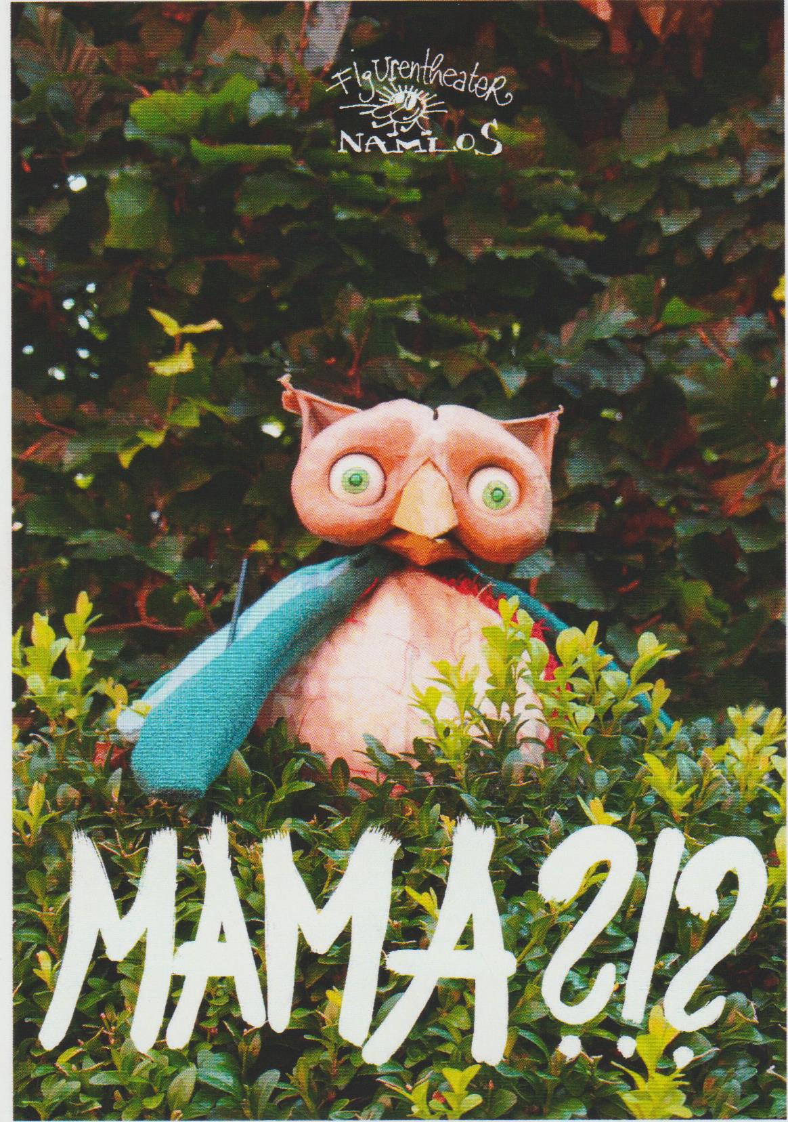

Ein kleines Käuzchen ist aus seinem Nest gefallen und vermißt seine Mama sehr. Ein etwas seltsamer Kauz will ihm helfen, nur fragt sich, wie so eine Mama denn aussieht. „Mit Schnabel“, „Spitze Ohren“, „Schöne große Augen“, sind die Antworten. So bastelt der Kauz dem Käutzchen lauter verschiedene Mamas – aber ob die Richtige darunter ist?

**Figuren- und Objekttheater in offener Spielweise von und mit**

**Gernot Naglschmid, Figurentheater NAMLOS, Bruneck**

nach einem Motiv von Chris Haughton „Kleine Eule ganz allein“

Freitag, 16. März 18, 16 Uhr

Eintritt: € 5,- / Dauer der Aufführung 40 Minuten

**Es lädt ein die DORFWERKSTATT und die BÜCHEREI OBERPERFUSS**

DORFWERKSTATT, Team mit Obfrau Elisabeth Schatz, [elisabeth@schatz-oberperfuss.at](mailto:elisabeth@schatz-oberperfuss.at)

BÜCHEREI OBERPERFUSS, Büchereileiterin Carina Pichler mit Team, oe.b.oberperfuss@aon.at

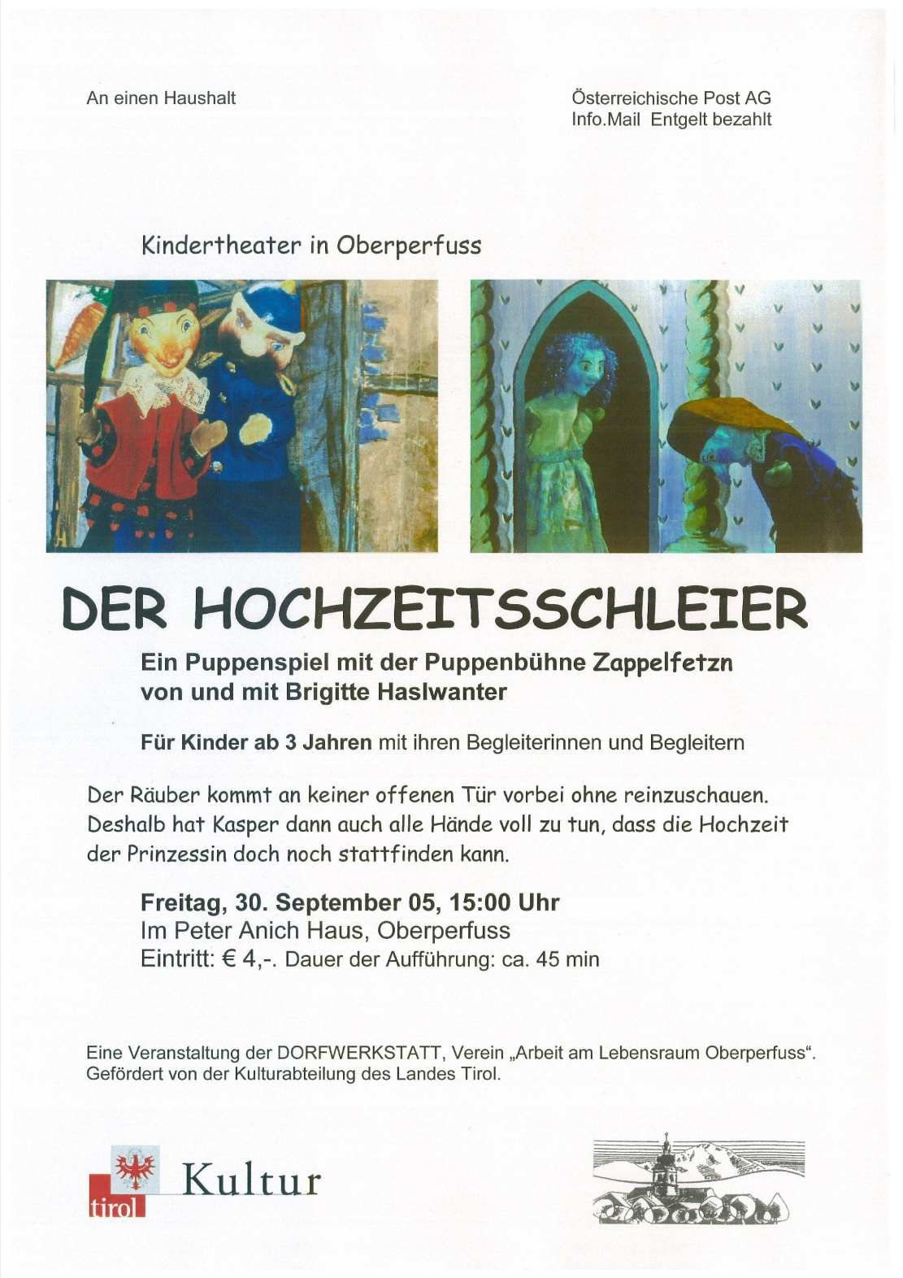http://www.zappelfetzn.at/pages/media/pics/logo-tirol-kultur-olga.gifMit freundlicher Unterstützung von

D:\Meine Dateien\LOGOS\Logo_kulturimpulstirol_S_RGB (2).jpg